Муниципальное учреждение дополнительного образования
«Центр эстетического воспитания детей»
Республика Мордовия, город Саранск

Конспект занятия по изобразительному искусству:
«Всенародный праздник «День матери».
(для детей 8 -12 лет)
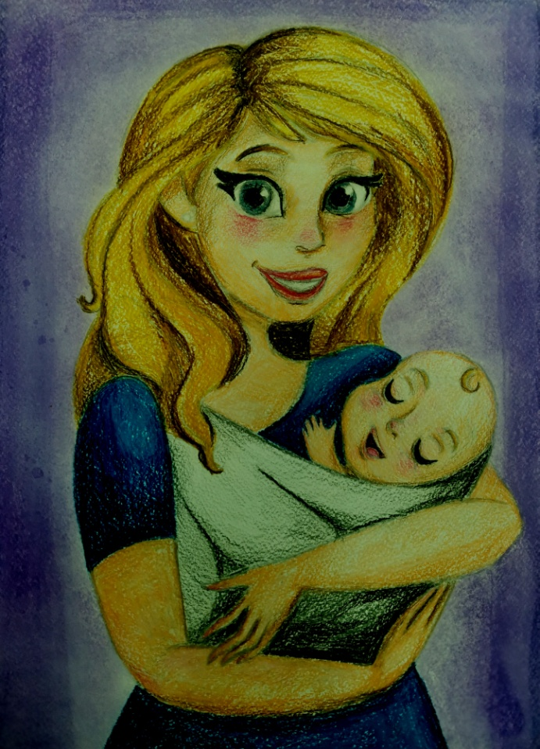 Подготовила:
педагог дополнительного образования
студии изобразительного искусства
Павельева Елена Федоровна

Саранск 2021 г
Тема урока: Всенародный праздник «День матери»
Цель: Познакомить учащихся с происхождением о всенародном празднике «День Матери».
Задачи:
1.Научить проявлять заботу, внимание, желание помогать маме, радовать её добрыми делами и поступками;
2.Развивать творческие способности у учащихся, работая над созданием живописной работы (мама и я).
3.Воспитывать у детей чувство глубокой любви и привязанности к самому близкому и родному человеку – маме.
4.Научить детей создавать композиции на бумаге, используя гуашевыми красками.
Предварительная работа: заучивание стихотворений о маме; беседы о маме; рисование на тему «Моя мамочка".
Оборудование для учащихся:
- бумага; карандаш, кисти, краски гуашь, непроливайка, палитра.
Оборудование для педагога:
- таблицы поэтапного выполнения работы.
Задание: выполнить композиционный рисунок (мама и я).
План занятия:
I. Организационный момент.
Приветствие.
II. Проверка готовности к уроку.
Необходимо подготовить рабочее место и принадлежности к занятию.
Приготовить лист бумаги, простой карандаш, ластик, кисти, краски, непроливайка, палитра.
III. Изучение и объяснение нового материала.
1. Познакомить учащихся с происхождением о всенародном празднике «День Матери».
.
2. Расположение композиции на листе (горизонтально или вертикально).
IV. Практическая работа.
1. Творческая работа учащихся.
2.Индивидуадьная помощь.
3.Яркое живописное решение композиции.
V. Подведение итогов, анализ работ учащихся, выставка.

Ход урока

I. Организационный момент.
Приветствие.
II. Проверка готовности к уроку.
Необходимо подготовить рабочее место и принадлежности к занятию.
Приготовить лист бумаги, простой карандаш, ластик, кисти, краски, непроливайка, палитра.

( лист горизонтально) (лист вертикально)

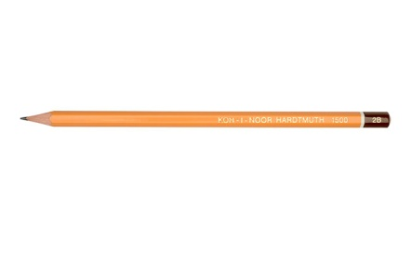 (Фото 1) 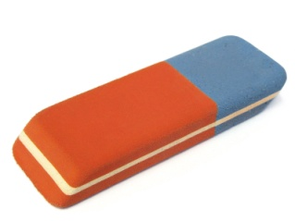 (Фото 2)

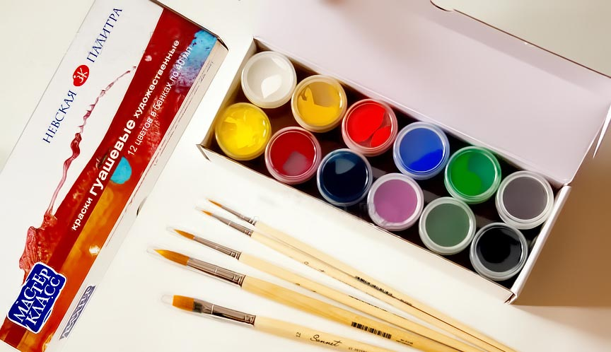 (Фото 3)
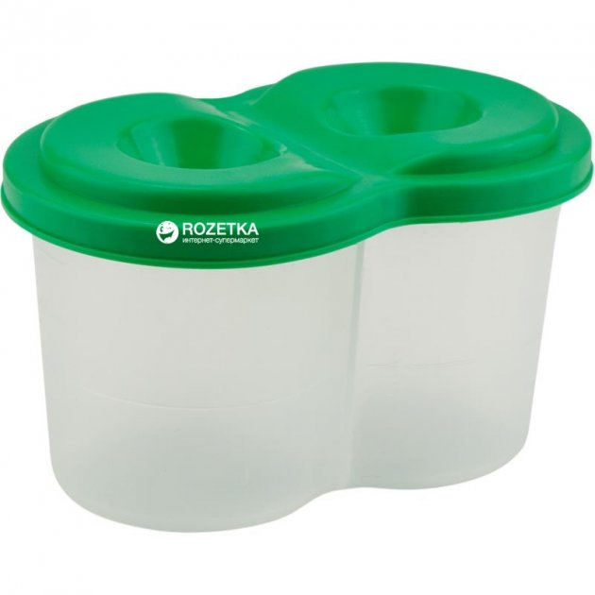 (Фото 4) 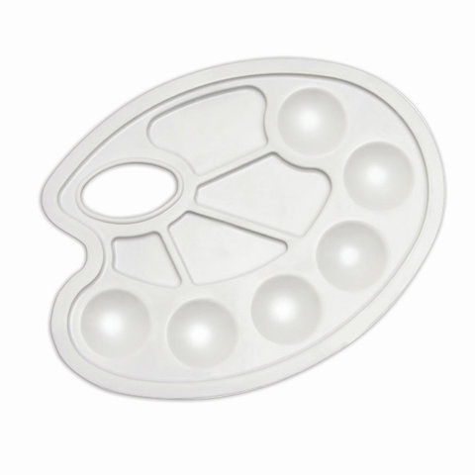(Фото 5)

III. Изучение и объяснение нового материала.

От чистого сердца, простыми словами
Давайте, друзья, потолкуем о маме.
Мы любим ее, как хорошего друга
За то, что у нас с нею всё сообща,
За то, что когда нам приходится туго,
Мы можем всплакнуть у родного плеча.
Мы любим её и за то, что порою
Становятся строже в морщинках глаза.
Но стоит с повинной прийти головою,
Исчезнут морщинки, умчится гроза.
За то, что всегда без утайки и прямо
Мы можем доверить ей сердце свое.
И просто за то, что она - наша мама,
Мы крепко и нежно любим её. Наталия Саконская

Ребята, сегодня день Матери. Многие страны отмечают этот праздник, только у каждой страны свой день и месяц, свои традиции празднования этого дня.
В Финляндии и Эстонии в этот день вывешивают флаги. В США и Австралии к одежде прикрепляют цветок гвоздики белой или красной. А в Австрии принято печь в этот день торты. А в России День Матери отмечают в последнее воскресенье ноября. Но как бы по-разному не отмечали этот праздник, везде в этот день мамам говорят добрые приятные слова, делают комплименты.
Мама, мамочка, мамуля. Сколько тепла таит это простое слово, которым называют самого близкого, самого дорогого и единственного человека. Вы называете своих мам теплыми, нежными, ласковыми словами, что бы передать им свои чувства, свою любовь и нежность.
Первое ваше слово было, которое вы произнесли - «МАМА». Мама всегда вас успокоит, если вам плохо, споет колыбельную песню перед сном или прочтет сказку. А когда наступит утро, мамочка первая проснется, приготовит вкусный завтрак и разбудит вас нежным поцелуем.
Мамы все умницы и красавицы, они имеют ещё одну профессию - хозяйка дома. Дом держится на маме. Они ухаживают за детьми и мужем, готовят еду, заботятся о чистоте и порядке в доме. И многие мамы ещё работают? Мама самая добрая и ласковая, у нее золотые руки и нежное сердце. Если у вас радость, она радуется вместе с вами. Если вам грустно, она успокоит вас и утешет. Поэтому, если вы любите свою маму, а я в этом не сомневаюсь, то, как только можно больше дарите маме радостных минут и как можно меньше доставляйте ей огорчение.

Посидим в тишине
 | Мама спит, она устала...  Ну и я играть не стала!  Я волчка не завожу,  А уселась и сижу.  Не шумят мои игрушки,  Тихо в комнате пустой,  А по маминой подушке  Луч крадётся золотой. | И сказала я лучу:  - Я тоже двигаться хочу.  Я бы многого хотела:  Вслух читать и мяч катать.  Я бы песенку пропела,  Я б могла похохотать.  Да мало ль я чего хочу!  Но мама спит, и я молчу.

Луч метнулся по стене.
А потом скользнул ко мне.
- Ничего,- шепнул он будто,-
Посидим и в тишине!..
Елена Благинина
Маму нужно любить не только за то, что она для вас, что - то делает, а за то, что она ваша мама, она о вас заботится, обучает. Мама учит нас быть добрыми, мудрыми, дает советы, заботится о нас, оберегает.
IV. Практическая работа.
1. Творческая работа учащихся.
2.Индивидуадьная помощь.
3.Яркое живописное решение композиции.
Составление эскизов для работы.
Создайте эскиз для свой работы. Можно выполнить портрет мамы. Фантазируйте, проявите смекалку, используя любые художественные материалы.

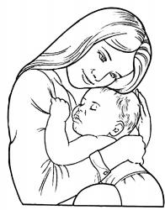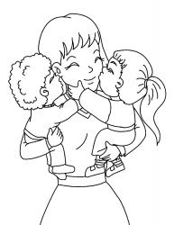

(Фото 6) (Фото 7)

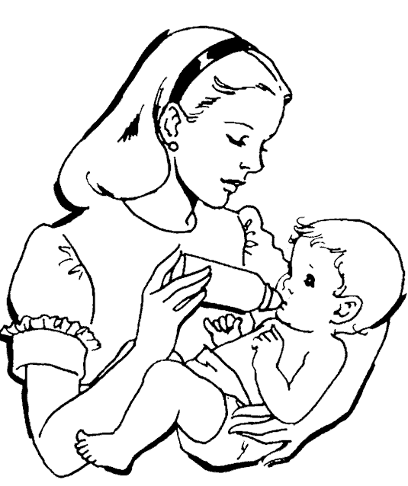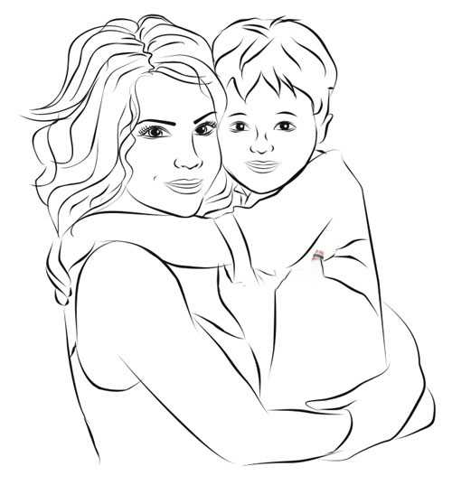

(Фото 8) (Фото 9)

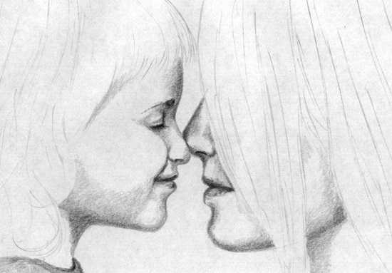

(Фото 10)
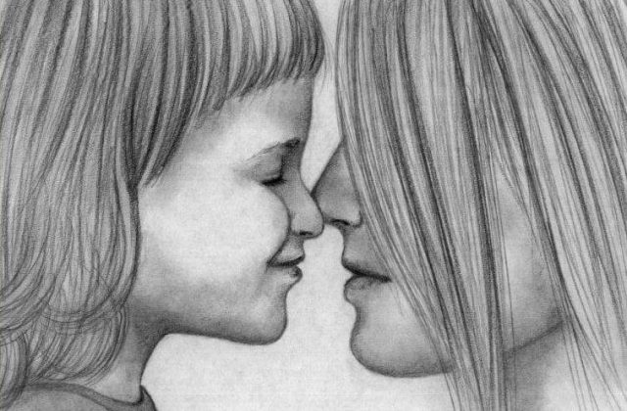
(Фото 11)
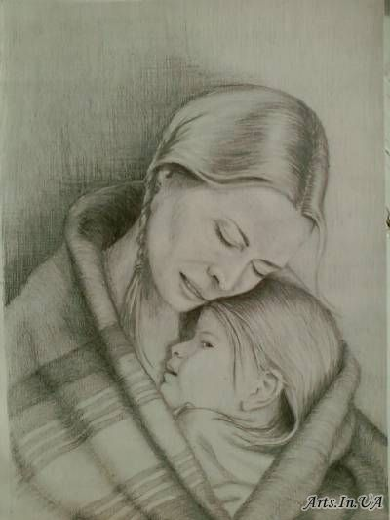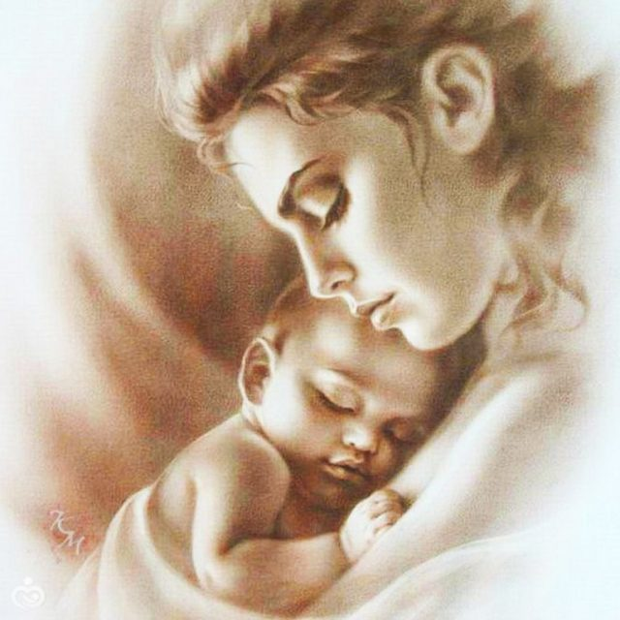
(Фото 12) (Фото 13)
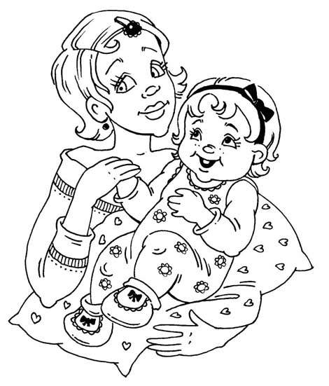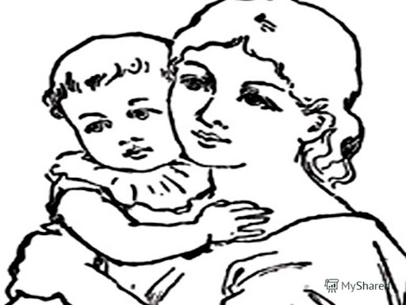

(Фото 14) (Фото15)

Яркое живописное решение.

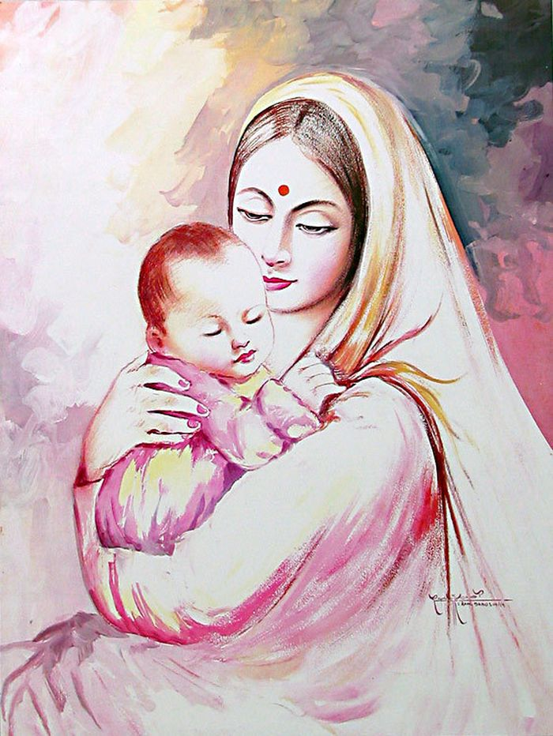
(Фото 16) (Фото 17)
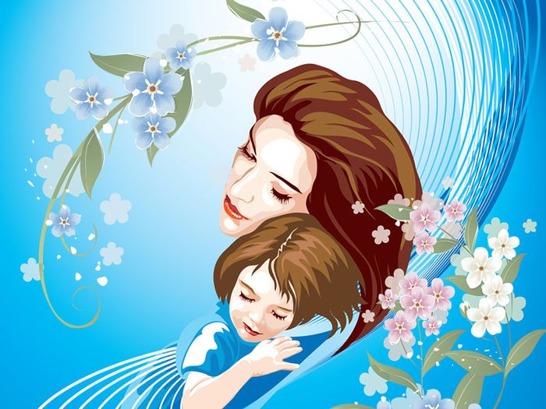
(Фото 18)
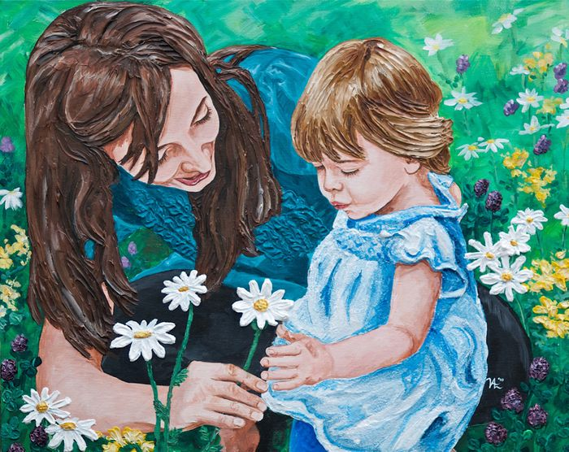
(Фото 19)
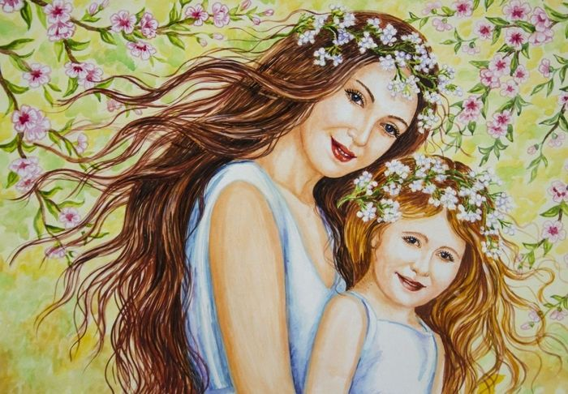
(Фото 20)
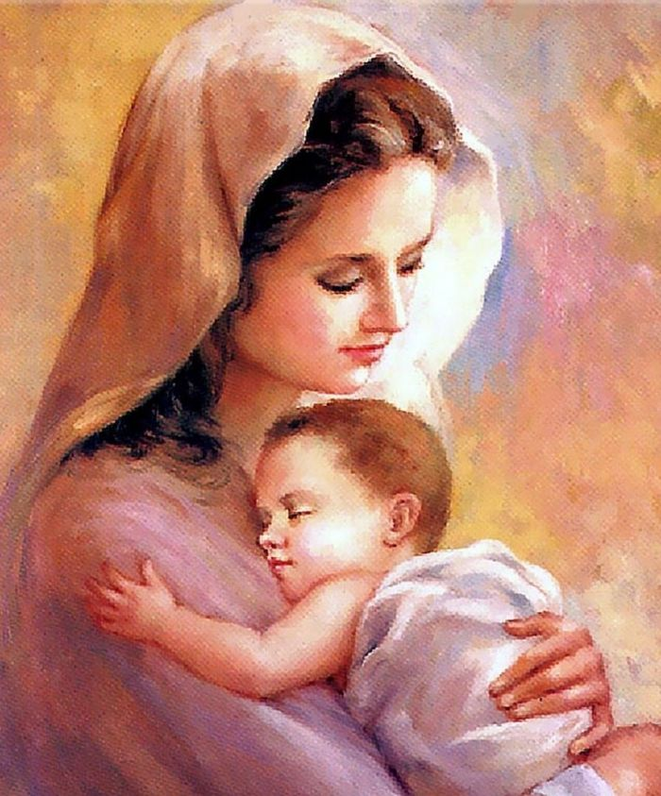
(Фото 21) (Фото 22) 
(Фото 23)
Наше занятие подошло к концу. Любите своих мамочек заботьтесь о них и никогда не огорчайте. Присылайте на мой электронный адрес свой работы. lena.paveleva.67@mail.ru
Работы учащихся.

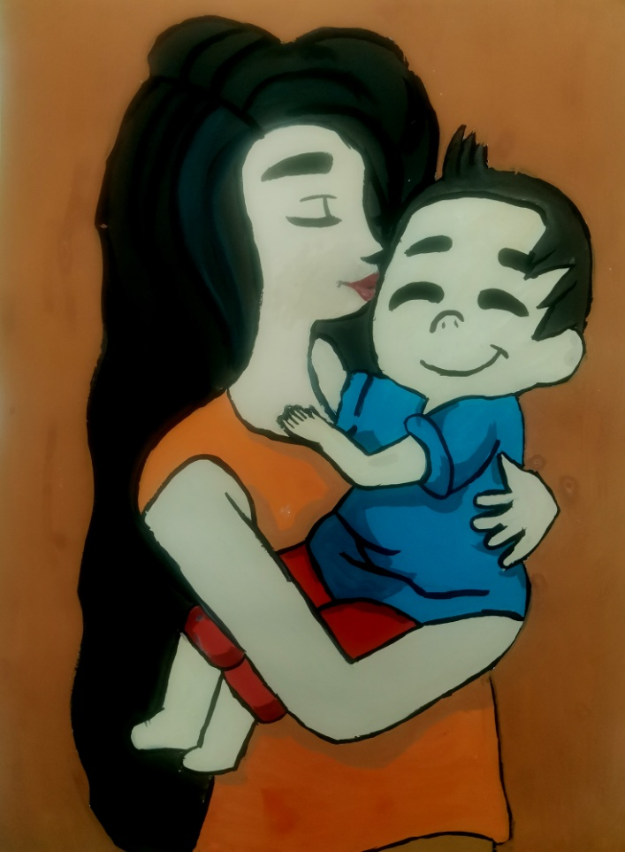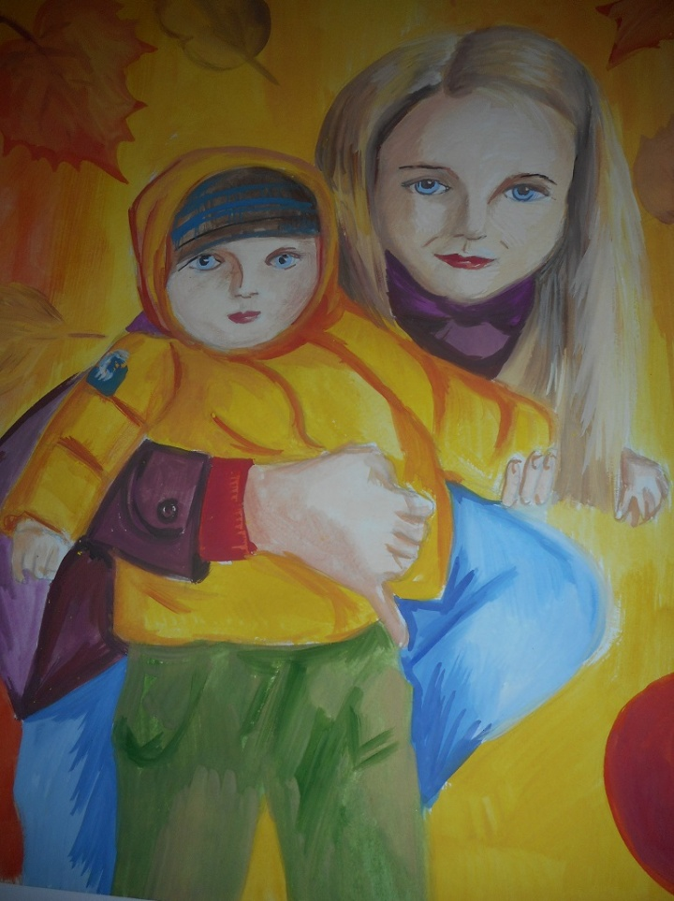

(Фото 24) (Фото 25)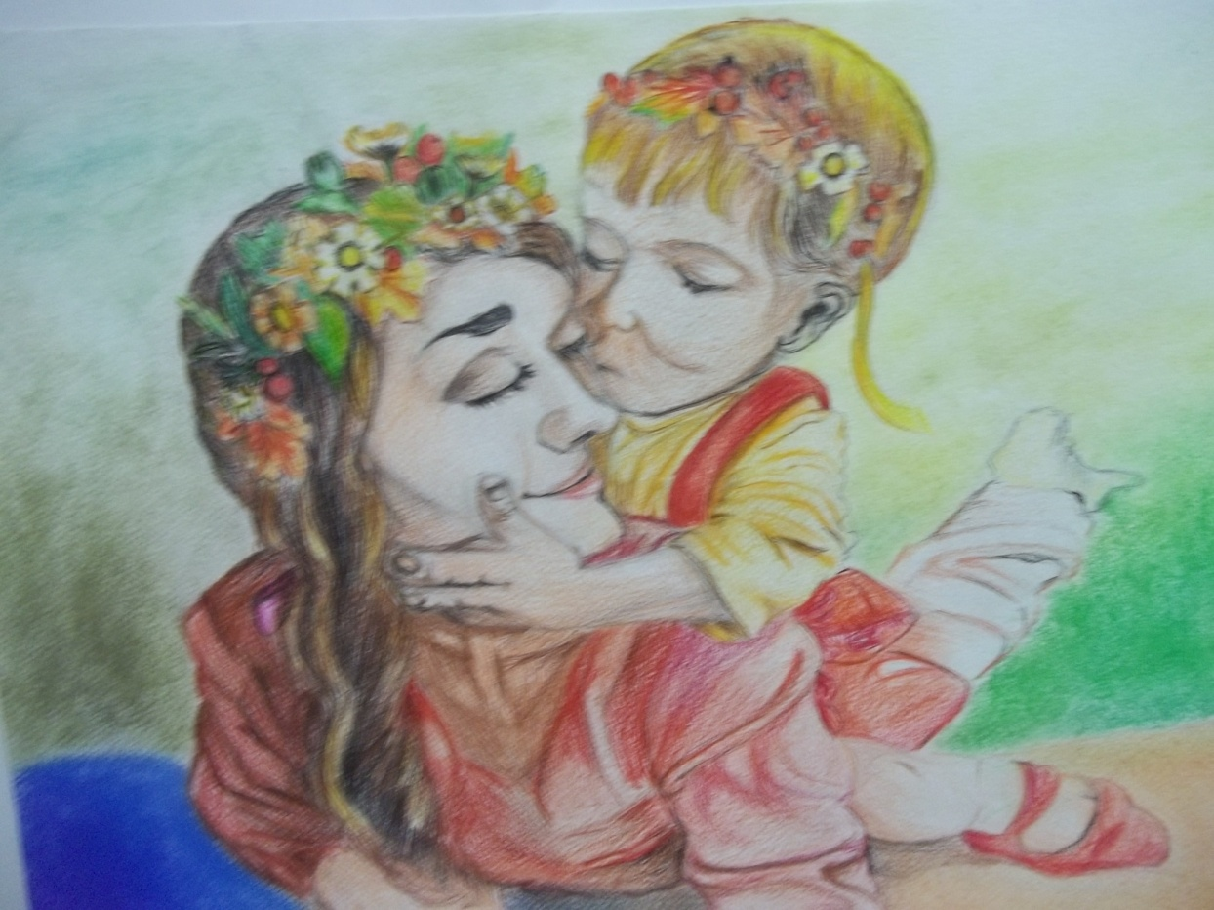
(Фото 26)
Интернет источник:
http://www.kopilochka.net.ru/poems/71-mama/233-o-mame.html
https://www.deti.spb.ru/books/stihi/posidim/
http://www.myshared.ru/slide/624776/
Благинина Е.А. Посидим в тишине// Улетают-улетели: стихи: для дошкол. возраста/ Е.А.Благинина; Рис. С.Острова.-М., Изд-во "Малыш", 1982.-С.16-17. Книги писателя
(Фото на титульном листе из личного архива)
(Фото1) https://www.lesyadraw.ru/raznye/predmety/kak-narisovat-karandash-na-bumage-poetapno.html
(Фото 2) https://www.freeimages.com/ru/photo/eraser-1427670
(Фото 3) https://www.kraski-kisti.ru/catalog/kraski_khudozhestvennye/nevskaya-palitra-nabor-guashevykh-krasok-master-klass-12kh40-ml-04867/
(Фото 4) https://rozetka.com.ua/kite_k17114204/p24859626/
(Фото 5) https://vagonchikspb.ru/catalog/prinadlezhnosti_dlya_pisma_chercheniya_risovaniya/palitry/palitra-dlya-risovaniya-pifagor-belaya-ovalnaya-6-ya-969171748118/
(Фото 6,7)http://detskie-raskraski.ru/detskie-raskraski/raskraska-mama
(Фото8)http://razukraska.ru/raskraski-new/raskraska-mama.htm
(Фото 9,10,11,12,13) https://bipbap.ru/kartinki-dlya-srisovki/risunki-karandashom-materi-i-rebenka-31-foto.html
(Фото 14) http://vse-raskraski.ru/dlya-malyshej/raskraska-mama
(Фото 15)http://www.myshared.ru/slide/624776/ (Фото 16,17,18,19,20,21,22)https://pickimage.ru/detskie-risunki/family/mama-i-malysh/
(Фото23)https://ru.depositphotos.com/95680332/stock-illustration-mother-kissing-baby.html
(Фото 24,25,26) из личного архива

